

**Instituto Tecnológico de Estudios Superiores de Monterrey**

*Interconexión de Dispositivos*

Reporte final del reto.

Lizethe Pérez

Oscar Hernandez

     
   Damariz Licea Carrisoza A01369045

Miguel Ángel Tena García A01709653

Yael Cortés Rubio               A01275893

15 Junio 2023

Resumen

El proyecto de diseño de la infraestructura computacional requerida para el concurso de la OMI donde el TEC Campus Querétaro es el anfitrión, fue presentado para el bloque TC200B Interconexión de Dispositivos. En este proyecto, trabajamos con un socio formador, el equipo de TI Nacional del Tecnológico de Monterrey.

Dicho socio nos proporcionó la información que necesitábamos saber sobre las direcciones IP que podemos utilizar y las restricciones que debemos observar para lograr la conectividad deseada, al final de este reto, de nuestra nueva red.

Uno de los productos finales de este reto, es un prototipo en Packet Tracer, que sirva como simulación de la versión en vida real para el concurso, de la red. Dicho prototipo será puesto en funcionamiento en una prueba de concepto para garantizar que se cumpla con los estándares requeridos. Al ser un modelo de lo que pasaría en una escala real, hemos considerado en la planeación las distancias entre las locaciones de los diferentes segmentos del concurso, ya que debemos garantizar también que el concurso no interfiera con las actividades en campus, y que en todo momento los usuarios tengan conexión a internet.

Índice General

Índice de Imágenes iii

Índice de Tablas iv

1. Introducción 1

1.1. Contexto del problema 1

1.2. Objetivos del reto 1

1.3. Dominio del problema 1

2. Planteamiento del problema 2

2.1. Problemática 2

2.2. Alcance del proyecto 2

2.3. Objetivos 2

2.5. Propuesta inicial de solución del reto 2

3. Propuesta de solución del reto 3

3.1. Espacios físicos propuestos 3

3.2. Equipo requerido y propuesta económica 3

3.3. Diseño lógico de la red 3

3.4. Diseño físico de la red 4

3.5. Configuración y pruebas de conectividad 5

4. Evaluación de resultados 6

4.1. Problemáticas enfrentadas durante la etapa de solución del reto 6

4.2. Evaluación de los objetivos planteados 6

4.3. Evaluación de la propuesta 6

5. Conclusiones y trabajo futuro 7

5.1. Conclusiones 7

5.2. Trabajo futuro 7

Apéndice 8

Glosario de términos 9

Bibliografía 10

# Índice de Imágenes

Figura 1 Propuesta inicial de diseño físico 4

Figura 2 Espacio para concursantes 6

Figura 3 Espacio para jueces 6

Figura 4 Espacio para coaches 7

Figura 5 Espacio para prensa 7

Figura 6 Tabla de VLSM 9

Figura 7 Diseño Físico Final de la red Packet Tracer 13

Figura 8 Prueba de Conectividad 13

Figura 9 Prueba de Conectividad 14

Figura 10 Prueba de Conectividad 14

Figura 11 Prueba de Conectividad 15

Figura 12 Prueba de Conectividad 15

Figura 13 Prueba de Conectividad 16

Figura 14 Prueba de Conectividad 16

Figura 15 Prueba de Conectividad 17

Figura 16 Prueba de Conectividad 17

Figura 17 Prueba de Conectividad 18

# Índice de Tablas

Tabla 1 Tabla de la propuesta económica 8

Tabla 2 Diseño lógico de la red 9

Capítulo 1

# 1. Introducción

## 1.1. Contexto del problema

El TEC de Monterrey se está preparando para ser sede de la Olimpiada Mexicana de Informática en las instalaciones de algunas de nuestras sedes en el mes de octubre del año en curso. Para realizar este evento, con altos estándares de calidad, debemos asegurar que contamos con la infraestructura de red adecuada y que podemos integrar esta a la red del Campus sin comprometer la continuidad de operación.

La Olimpiada Mexicana de Informática (OMI) es un concurso nacional para jóvenes con el gusto y facilidad para resolver problemas prácticos mediante la lógica y el uso de computadoras.

El objetivo es encontrar a los mejores programadores para conformar y entrenar a la selección que representará a México en la Olimpiada Internacional de Informática (IOI) . Los medallistas de oro de la XXVIII OMI compiten por un lugar en la delegación que asistirá a la IOI en Egipto en 2024.

Entre la información que conocemos para la organización del evento, está lo siguiente: cada uno de los 32 estados selecciona una delegación de 4 alumnos de preparatoria, 6 de secundaria y 8 de primaria para representarlos, con la excepción de que el estado sede, el cual tiene el privilegio de seleccionar el doble de competidores, es decir, el estado sede selecciona 8 alumnos de preparatoria, 12 de secundaria y 16 de primaria. Durante la competencia, cada uno de los competidores requiere de una computadora con conexión alámbrica a Internet para resolver los problemas del concurso.

Es un requisito del Comité de la OMI, contar con una sala para jueces con disponibilidad de 10 computadoras con conexión a Internet, un servidor local y 4 impresoras cómo máximo.

La sala de jueves debe ofrecer la posibilidad de conectarse por red alámbrica o red inalámbrica. También se requiere una sala de prensa con disponibilidad para 1 reportero por cada estado, para que estos puedan notificar resultados al exterior utilizando una red inalámbrica.

Finalmente, se necesita una sala con capacidad de 40 conexiones inalámbricas para que los entrenadores de cada delegación puedan acceder a los resultados en línea del concurso y así observar el desempeño de sus concursantes a lo largo del evento.

## 1.2. Objetivos del reto

Los objetivos del reto son diseñar e implementar una red eficiente, segura y económica que cumpla con los estándares internacionales, esté correctamente segmentada y garantice una conexión de alta calidad para el evento de la Olimpiada Mexicana de Informática en el campus del Tecnológico de Monterrey.

## 1.3. Dominio del problema

El dominio del problema del evento de la Olimpiada Mexicana de Informática (OMI) se centra en la creación y gestión de una infraestructura de red robusta y eficiente que pueda soportar las demandas de un evento de tal magnitud.

Este dominio abarca varios aspectos clave, incluyendo la planificación y diseño de la red, la asignación de direcciones IP, la configuración de los servicios de red como DHCP, la segmentación de la red para diferentes grupos de usuarios (como competidores, jueces, entrenadores y prensa), la implementación de medidas de seguridad adecuadas, y la realización de pruebas rigurosas para garantizar la funcionalidad y rendimiento de la red.

Capítulo 2

# 2. Planteamiento del problema

El reto principal que enfrentamos en la organización de la Olimpiada Mexicana de Informática (OMI) fue diseñar e implementar una red robusta, segura y eficiente que pudiera soportar las demandas de un evento de tal magnitud.

La problemática radica en la necesidad de proporcionar una conectividad de alta calidad a cientos de participantes, jueces, entrenadores y personal de prensa, todos ellos ubicados en diferentes áreas del campus del Tecnológico de Monterrey.

Nuestra hipótesis de trabajo se centró en la idea de que, a través de un diseño de red cuidadoso y una implementación meticulosa, podríamos construir una red que no sólo cumpliera con los requisitos del evento, sino que también se integrará sin problemas con la infraestructura de red existente del campus, sin comprometer su operación continua.

El alcance del proyecto se limitó a la red necesaria para el evento OMI, incluyendo las áreas de competencia, la sala de jueces, la sala de prensa y la sala de entrenadores. No abarcamos otras áreas del campus ni intentamos mejorar la infraestructura de red existente más allá de las necesidades del evento.

Dividimos el problema principal en varios subproblemas: la asignación de direcciones IP, la configuración del DHCP, la segmentación de la red, la implementación de medidas de seguridad y la prueba de la red. Cada uno de estos subproblemas representaba un desafío único que requería una solución específica.

Nuestro objetivo general era diseñar e implementar una red que cumpliera con los requisitos del evento OMI y se integrará sin problemas con la red del campus.

## 2.1. Problemática

El planteamiento del problema radica en diseñar e implementar una red robusta y confiable para el evento de la Olimpiada Mexicana de Informática (OMI) en el Tecnológico de Monterrey.

La red debe ser capaz de soportar las necesidades de varios grupos de usuarios, incluyendo concursantes, jueces, prensa y entrenadores, cada uno con requerimientos específicos de conectividad. Además, la red debe ser compatible con la infraestructura existente del campus sin comprometer su operatividad y debe cumplir con los más altos estándares internacionales, todo dentro de un presupuesto limitado.

## 2.2. Alcance del proyecto

El alcance de este proyecto abarca el diseño, la configuración y la implementación de una red de alta calidad para el evento de la Olimpiada Mexicana de Informática (OMI) en el Tecnológico de Monterrey.

Esto incluye la creación de una infraestructura de red que pueda soportar las necesidades de conectividad de varios grupos de usuarios, como concursantes, jueces, prensa y entrenadores. Además, la red debe ser capaz de integrarse sin problemas con la infraestructura existente del campus, sin comprometer su operatividad.

## 2.3. Objetivos

El propósito del proyecto de redes para la Olimpiada Mexicana de Informática en el Tec de Monterrey es garantizar un evento de alta calidad mediante la implementación de una infraestructura de red adecuada. Esto implica abordar diversos aspectos clave para crear un entorno tecnológico óptimo durante la competencia.

En primer lugar, se busca encontrar espacios apropiados en el campus que cumplan con los requisitos necesarios de capacidad y funcionalidad. Se deben identificar salas que puedan albergar a los participantes, jueces, prensa y entrenadores, y que cuenten con la conectividad necesaria para su correcto funcionamiento.

Adicionalmente, se busca diseñar y configurar la red de manera eficiente, integrándose adecuadamente a la infraestructura de red existente en el campus. Esto implica establecer una estructura de red que permita la conexión de todas las computadoras requeridas para los concursantes, jueces y demás personas involucradas en el evento. Además, es fundamental garantizar la seguridad y confiabilidad de la red, evitando cualquier interrupción o problema técnico que pueda afectar la continuidad de las operaciones durante la competencia.

Por último, otro objetivo importante del proyecto es proporcionar acceso a Internet mediante cable en cada una de las computadoras utilizadas por los participantes. El acceso a Internet es crucial para que los concursantes puedan acceder a recursos en línea, realizar investigaciones y resolver eficientemente los problemas del concurso. Se busca asegurar una conexión estable y rápida que permita a los participantes competir en igualdad de condiciones y aprovechar al máximo sus habilidades.

## 2.5. Propuesta inicial de solución del reto

Para abordar el reto del evento OMI, comenzamos por entender completamente los requerimientos y las necesidades de la competencia. Investigamos a fondo sobre la Olimpiada Mexicana de Informática, los números de participantes, los roles involucrados (como concursantes, jueces, prensa, etc.), y las necesidades específicas de conectividad de cada uno.

Posteriormente, realizamos un análisis detallado de la infraestructura actual del campus del Tecnológico de Monterrey. Esto nos permitió entender qué recursos ya estaban disponibles y qué necesitábamos agregar o modificar para satisfacer las necesidades del evento.

Una vez que tuvimos una comprensión clara de las necesidades y los recursos disponibles, comenzamos a diseñar la red. Este diseño implicó la segmentación de la red en diferentes VLANs para cada grupo de usuarios, la asignación de direcciones IP, la configuración de los routers y switches, y la implementación de medidas de seguridad para proteger la red y los datos de los usuarios.

Finalmente, una vez que el diseño estuvo completo, procedimos a la implementación y las pruebas de la red.

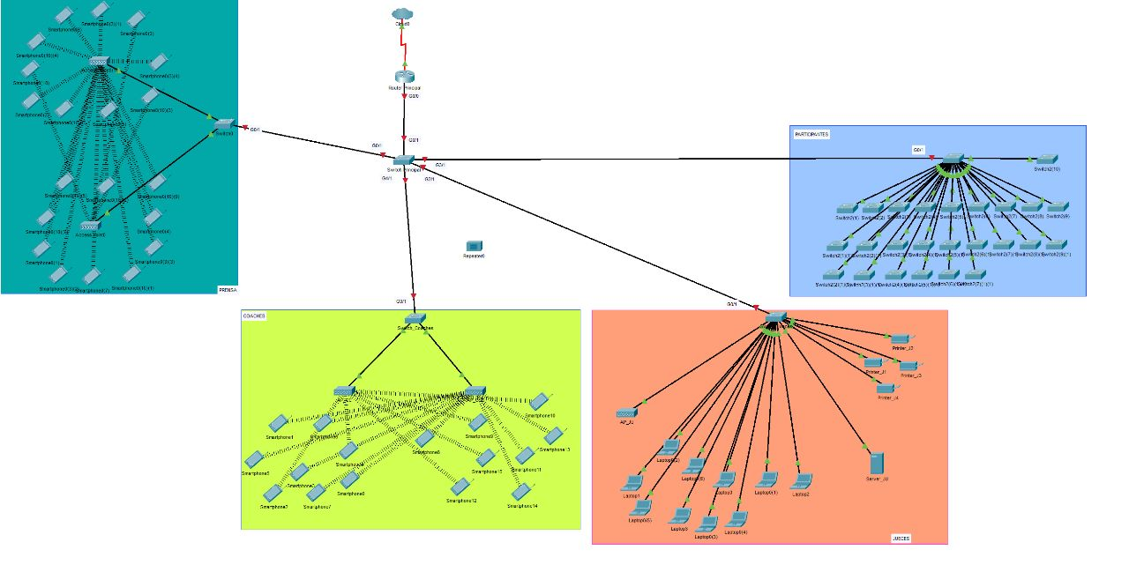

*Figura 1 Propuesta inicial de diseño físico*

Capítulo 3

# 3. Propuesta de solución del reto

Nuestra propuesta de solución al reto implicó utilizar routers, switches y access points para construir una red confiable y segura. Se sugiere contar con al menos dos routers para la conectividad con el ISP y gestionar el tráfico de la red.

Además, se recomienda utilizar varios switches para organizar la red en diferentes secciones y asegurar un rendimiento óptimo. Los access points proporcionarán conectividad inalámbrica en las áreas requeridas.

Se utilizarán cables de red y de consola para las conexiones así como la configuración adecuada y medidas de seguridad se implementarán para garantizar el funcionamiento eficiente y proteger los datos de todos los usuarios de nuestra red. En pocas palabras podemos decir que nuestra propuesta de solución busca establecer una red robusta y escalable que satisfaga las necesidades de conectividad del evento.

## 3.1. Espacios físicos propuestos

Para la distribución física de la red, se seleccionaron los siguientes espacios y se explican las razones detrás de su elección:

Salón de Congresos (SC): Este espacio en el centro de congresos se considera adecuado para albergar a los alumnos. Aunque el espacio entre los concursantes puede ser limitado, en eventos previos de la SEITC ha demostrado ser capaz de albergar a alrededor de 300 personas. Con un mejor acomodo de mesas, su capacidad podría aumentar. Además, se ha informado por parte de GE que puede llegar a albergar alrededor de 600 personas, lo cual es beneficioso para una mayor participación.

Piso 8 de Residencias 1: Este espacio ofrece aislamiento y todos los servicios necesarios. Se ha comprobado que puede albergar a cerca de 30 personas, dejando un espacio vacío que podría ser utilizado para una mesa de servicio destinada a los jueces. Su ubicación en las residencias proporciona comodidad y cercanía para los participantes.

Carpa fuera del SC: Esta opción es adecuada cuando los concursantes se encuentran en el gimnasio auditorio. La capacidad de la carpa dependerá del tamaño proporcionado por el Tecnológico de Monterrey, pero por lo general tienen capacidad para albergar a aproximadamente 80 personas. Este espacio permite una configuración más flexible y es una solución práctica para eventos donde la capacidad del gimnasio auditorio se ve limitada.

Si los alumnos se encuentran en el centro de congresos, se puede solicitar el salón de baile 9101 como una opción adicional. Este salón tiene una capacidad suficiente para albergar a aproximadamente 35 personas con sillas, y también cuenta con una mesa de servicio. Esta configuración brinda comodidad y adecuado espacio para los participantes.

En resumen, la elección de estos espacios se basó en consideraciones como capacidad, comodidad, disponibilidad de servicios y flexibilidad para adaptarse a las necesidades del evento así como también procurar la flexibilidad de conexión.

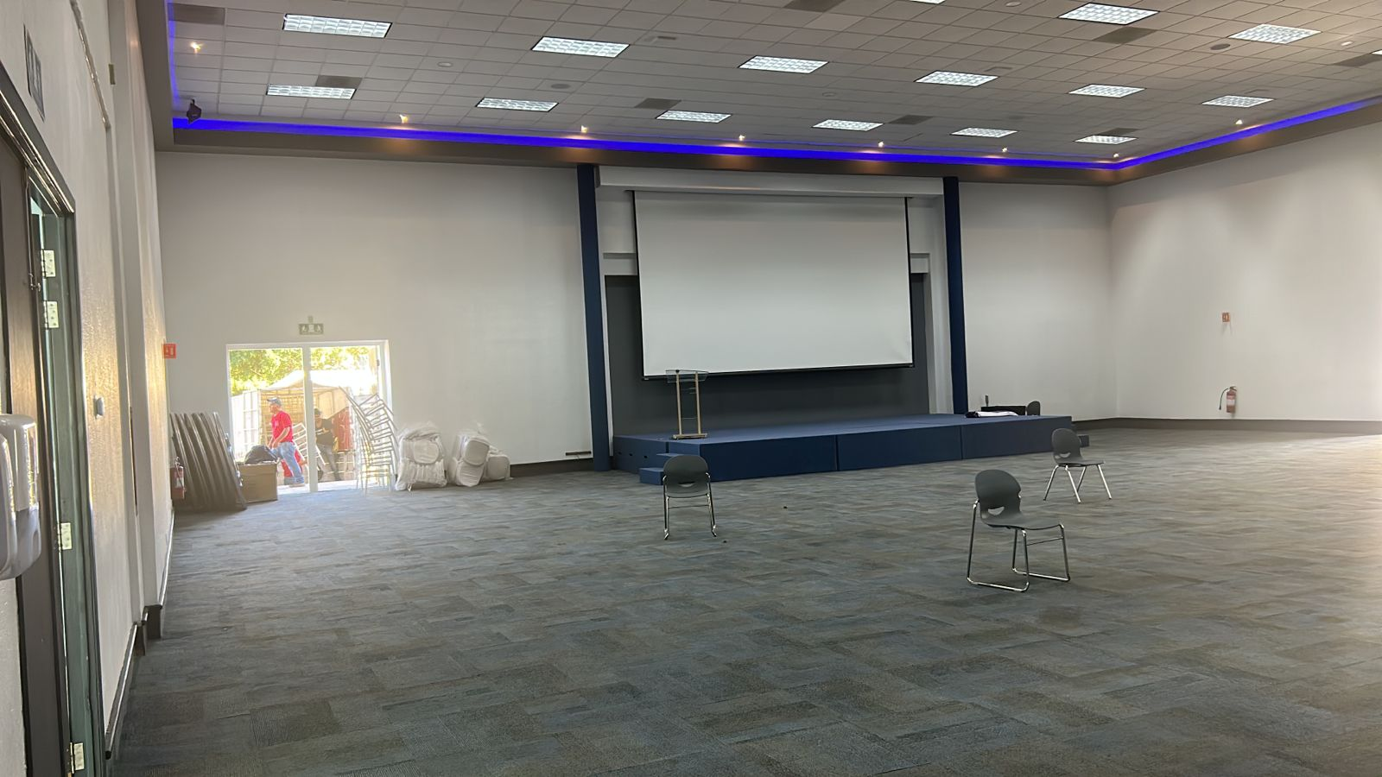

*Figura 2 Espacio para concursantes*

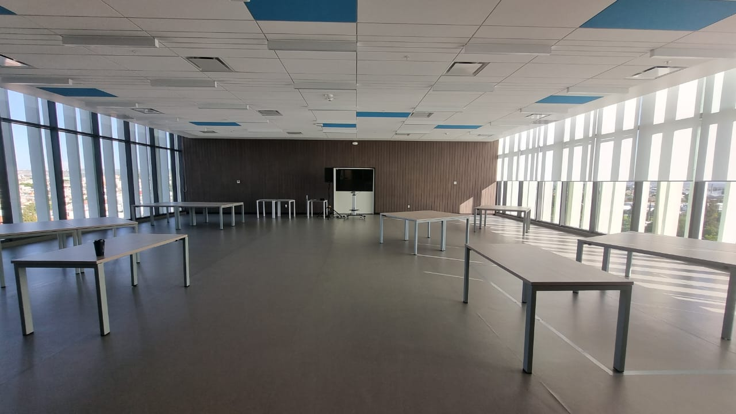

*Figura 3 Espacio para jueces.*

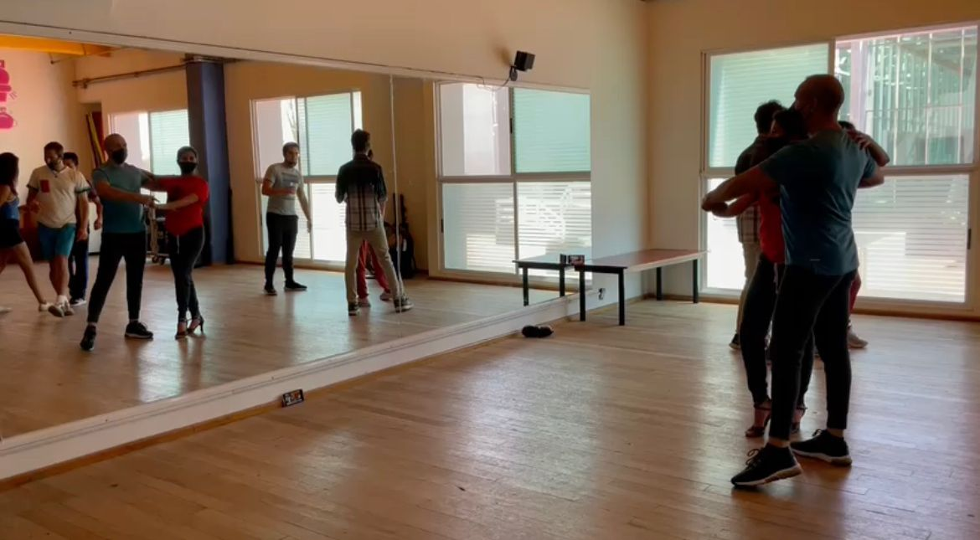

*Figura 4 Espacio para coaches.*

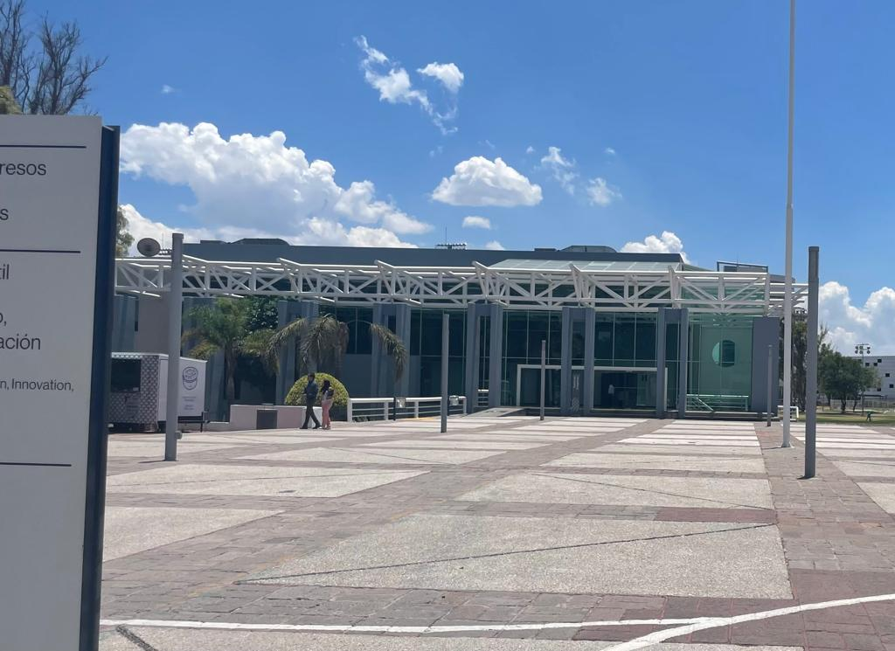

*Figura 5 Espacio para prensa*

Por último, los espacios definidos para el POP/HCI, estarán en el Salón de Congresos. Ya que por la distancia y la ubicación de cada segmento, consideramos que las distancias serían las menores en relación a más áreas del campus, y que ocasiona menos problemas en cuanto a la vida en campus.

## 3.2. Equipo requerido y propuesta económica

* Router 4321: 1
* Switch 2960: 33
* Acces Point 9136: 5
* Tarjeta de Red NIM-2T: 1

| Dispositivo | Num. Producto | Cantidad | Descripción y justificación | Costo Unitario | Costo Total |
| --- | --- | --- | --- | --- | --- |
| Router | 4321 | 1 | Cisco ISR 4321. Tipo de interfaz ethernet: Gigabit Ethernet, Memoria Flash: 4000 MB, Memoria interna: 4000 MB, Tamaño máximo de tarjeta de memoria: 16 GB. | 2215 | 2,215 |
| Switch | 2960 | 33 | Switch CISCO 24 puertos Catalyst 2960 10/100Mbps | 1449 | 47,817 |
| Access  Point | 9136 | 5 | Access Point Cisco Catalyst C9136I, 2x RJ-45, 2.4/5/6GHz, Antena Integrada de 6dBi | 2551 | 12,755 |
| Tarjeta de Red | NIM-2T | 1 | NIM-2T Cisco Router High-Speed WAN Interface card | 396 | 396 |
| Total |  |  |  |  | 62,787 |

*Tabla 1 Tabla “Propuesta económica”*

## 3.3. Diseño lógico de la red

El diseño lógico de la red para la Olimpiada Mexicana de Informática (OMI) se realizó teniendo en cuenta las necesidades específicas de los diferentes grupos de usuarios y las restricciones de la infraestructura existente del Tecnológico de Monterrey. Inicialmente, se identificaron los requerimientos de red de cada grupo de usuarios, que incluyen concursantes de diferentes niveles educativos, jueces, prensa y entrenadores.

Se decidió implementar una red basada en VLANs para segmentar eficientemente el tráfico de red y proporcionar a cada grupo de usuarios su propio segmento de red. Cada VLAN fue diseñada con su propio rango de direcciones IP y configuraciones de red específicas. Además, se implementaron medidas de seguridad para proteger la red y los datos de los usuarios.

Se utilizó el enfoque de VLSM (Variable Length Subnet Mask) para optimizar el uso de direcciones IP. Esto permitió asignar eficientemente las direcciones IP a cada VLAN, minimizando el desperdicio de direcciones. Además, se configuró un servidor DHCP para asignar automáticamente las direcciones IP a los dispositivos en cada VLAN.

Finalmente, se diseñó una ruta de acceso a Internet a través de un router frontera, que se conecta a la red del ISP. Se implementó una ruta por defecto para dirigir todo el tráfico desconocido hacia el ISP, garantizando así la conectividad a Internet para todos los usuarios.

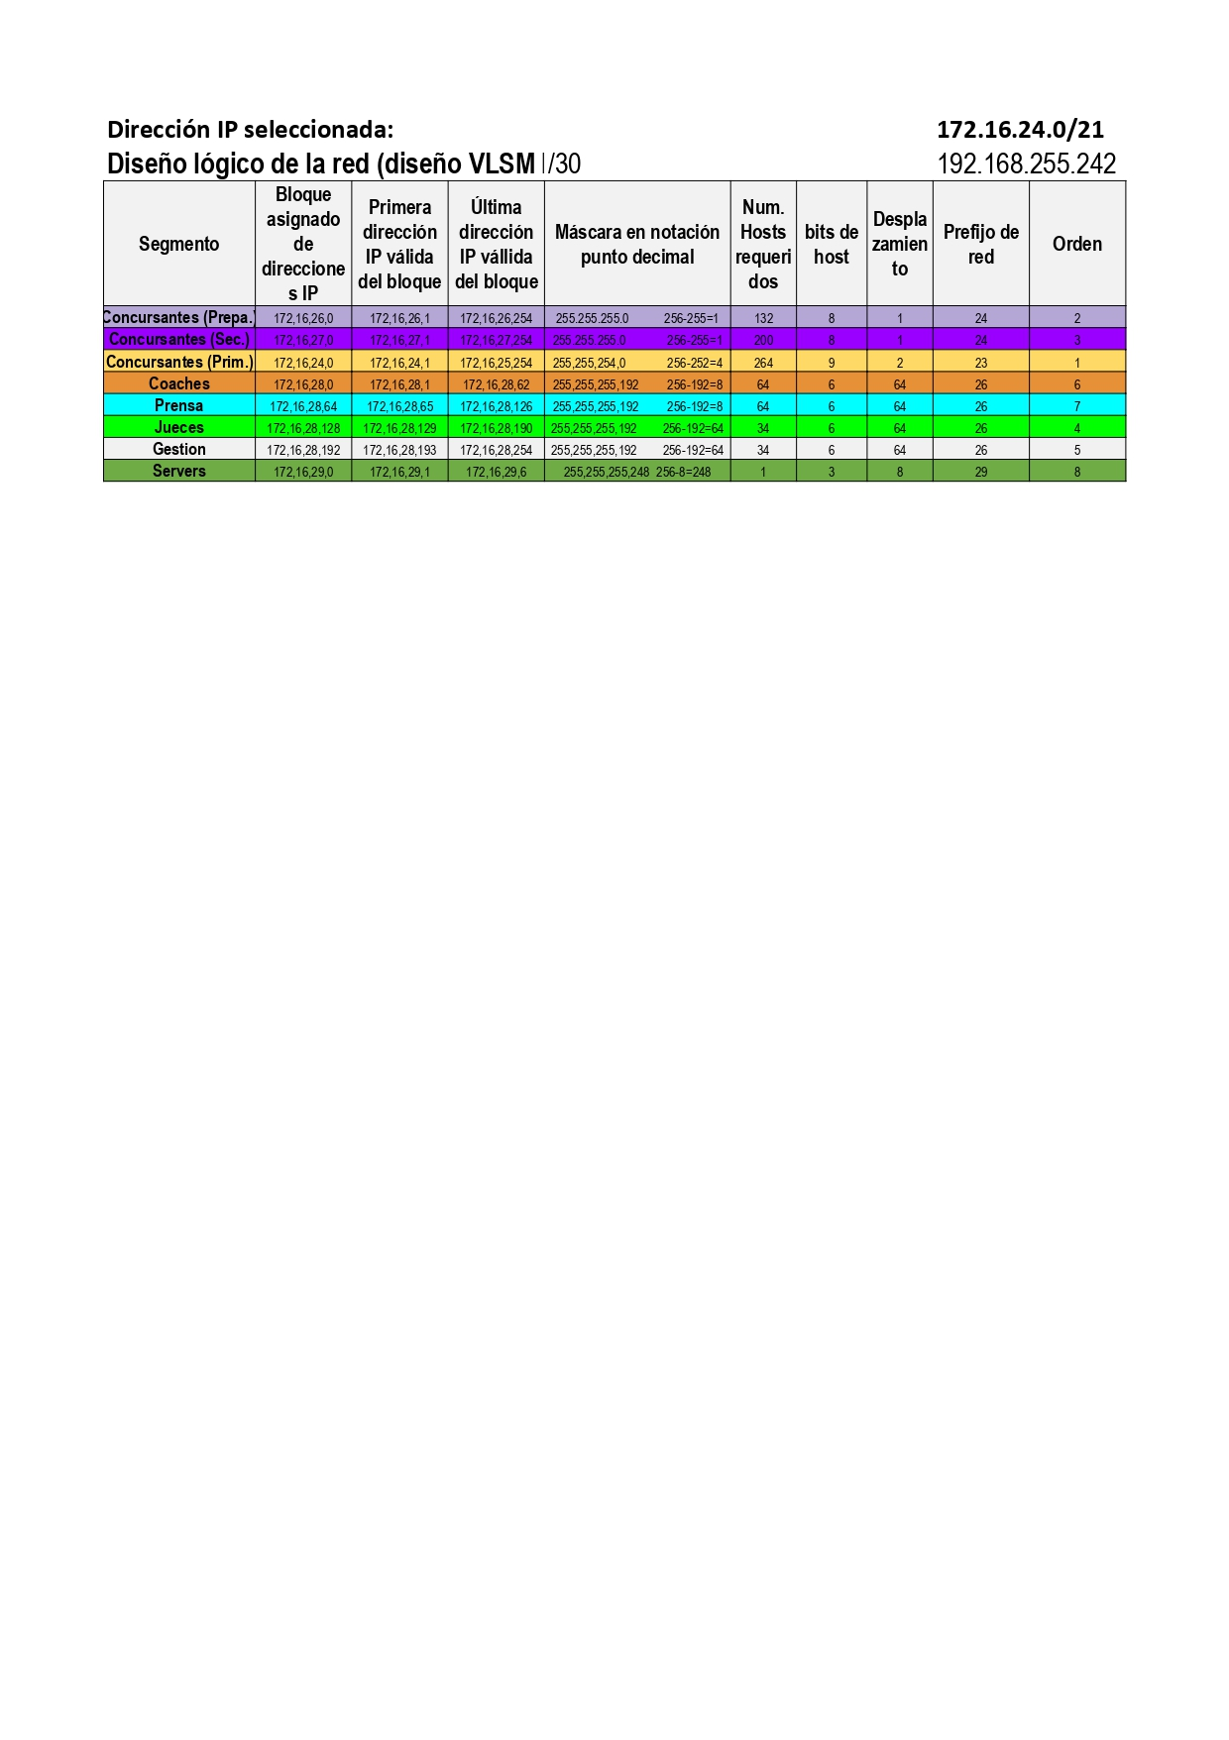

*Figura 6 Tabla de VLSM*

| DISPOSITIVO | INTERFACE | IP ADDRESS | SUBNETMASK | D. GATEWAY |
| --- | --- | --- | --- | --- |
| Router_Frontera | g0/0/0 | 192,168,255,242 | 255,255,255,252 | NA |
| Primaria | g0/0/0,100 | 172,16,25,254 | 255,255,254,0 | NA |
| Preparatoria | g0/0/0,200 | 172,16,26,254 | 255,255,255,0 | NA |
| Secundaria | g0/0/0,300 | 172,16,27,254 | 255,255,255,0 | NA |
| Jueces | g0/0/0,400 | 172,16,28,190 | 255,255,255,192 | NA |
| Coaches | g0/0/0,500 | 172,16,28,62 | 255,255,255,192 | NA |
| Prensa | g0/0/0,600 | 178,16,28,126 | 255,255,255,192 | NA |
| Servers | g0/0/0,700 | 172,16,29,6 | 255,255,255,248 | NA |
| Gestion | g0/0/0,911 | 172,16,28,254 | 255,255,255,192 | NA |
| Switch_Principal | VLAN 911 | 172,16,28,193 | 255,255,255,192 | 172,16,28,254 |
| Swtch_Prensa | VLAN 911 | 172,16,28,194 | 255,255,255,192 | 172,16,28,254 |
| S-Coaches | VLAN 911 | 172,16,28,195 | 255,255,255,192 | 172,16,28,254 |
| Switch Jueces | VLAN 911 | 172,16,28,196 | 255,255,255,192 | 172,16,28,254 |
| Switch_Concursantes | VLAN 911 | 172,16,28,197 | 255,255,255,192 | 172,16,28,254 |
| Switch_Concursantes_Prim | VLAN 911 | 172,16,28,198 | 255,255,255,192 | 172,16,28,254 |
| S_C_Prim 1 | VLAN 911 | 172,16,28,199 | 255,255,255,192 | 172,16,28,198 |
| S_C_Prim 2 | VLAN 911 | 172,16,28,200 | 255,255,255,192 | 172,16,28,198 |
| S_C_Prim 3 | VLAN 911 | 172,16,28,201 | 255,255,255,192 | 172,16,28,198 |
| S_C_Prim 4 | VLAN 911 | 172,16,28,202 | 255,255,255,192 | 172,16,28,198 |
| S_C_Prim 5 | VLAN 911 | 172,16,28,203 | 255,255,255,192 | 172,16,28,198 |
| S_C_Prim 6 | VLAN 911 | 172,16,28,204 | 255,255,255,192 | 172,16,28,198 |
| S_C_Prim 7 | VLAN 911 | 172,16,28,205 | 255,255,255,192 | 172,16,28,198 |
| S_C_Prim 8 | VLAN 911 | 172,16,28,206 | 255,255,255,192 | 172,16,28,198 |
| S_C_Prim 9 | VLAN 911 | 172,16,28,207 | 255,255,255,192 | 172,16,28,198 |
| S_C_Prim 10 | VLAN 911 | 172,16,28,208 | 255,255,255,192 | 172,16,28,198 |
| Switch_Concursantes_Sec | VLAN 911 | 172,16,28,212 | 255,255,255,192 | 172,16,28,254 |
| S_C_Sec 1 | VLAN 911 | 172,16,28,213 | 255,255,255,192 | 172,16,28,212 |
| S_C_Sec 2 | VLAN 911 | 172,16,28,214 | 255,255,255,192 | 172,16,28,212 |
| S_C_Sec 3 | VLAN 911 | 172,16,28,215 | 255,255,255,192 | 172,16,28,212 |
| S_C_Sec 4 | VLAN 911 | 172,16,28,216 | 255,255,255,192 | 172,16,28,212 |
| S_C_Sec 5 | VLAN 911 | 172,16,28,217 | 255,255,255,192 | 172,16,28,212 |
| S_C_Sec 6 | VLAN 911 | 172,16,28,218 | 255,255,255,192 | 172,16,28,212 |
| S_C_Sec 7 | VLAN 911 | 172,16,28,219 | 255,255,255,192 | 172,16,28,212 |
| S_C_Sec 8 | VLAN 911 | 172,16,28,220 | 255,255,255,192 | 172,16,28,212 |
| S_C_Sec 9 | VLAN 911 | 172,16,28,221 | 255,255,255,192 | 172,16,28,212 |
| Switch_Concursantes_Prep | VLAN 911 | 172,16,28,223 | 255,255,255,192 | 172,16,28,254 |
| S_C_Prep 1 | VLAN 911 | 172,16,28,224 | 255,255,255,192 | 172,16,28,223 |
| S_C_Prep 2 | VLAN 911 | 172,16,28,225 | 255,255,255,192 | 172,16,28,223 |
| S_C_Prep 3 | VLAN 911 | 172,16,28,226 | 255,255,255,192 | 172,16,28,223 |
| S_C_Prep 4 | VLAN 911 | 172,16,28,227 | 255,255,255,192 | 172,16,28,223 |
| S_C_Prep 5 | VLAN 911 | 172,16,28,228 | 255,255,255,192 | 172,16,28,223 |
| S_C_Prep 6 | VLAN 911 | 172,16,28,229 | 255,255,255,192 | 172,16,28,223 |
| Servers | VLAN 911 | 172,16,28,230 | 255,255,255,192 | 172,16,28,254 |
| JUECES | **VLAN 400** |  |  |  |
| Impresora_Jueces_1 | NIC | 172,16,28,138 | 255,255,255,192 | 172,16,28,190 |
| I_J_2 | NIC | 172,16,28,139 | 255,255,255,192 | 172,16,28,190 |
| I_J_3 | NIC | 172,16,28,140 | 255,255,255,192 | 172,16,28,190 |
| I_J_4 | NIC | 172,16,28,141 | 255,255,255,192 | 172,16,28,190 |
| PC1 | DHCP | DHCP | DHCP | DHCP |
| PC2 | DHCP | DHCP | DHCP | DHCP |
| PC3 | DHCP | DHCP | DHCP | DHCP |
| PC4 | DHCP | DHCP | DHCP | DHCP |
| PC5 | DHCP | DHCP | DHCP | DHCP |
| PC6 | DHCP | DHCP | DHCP | DHCP |
| PC7 | DHCP | DHCP | DHCP | DHCP |
| COACHES | **VLAN 500** |  |  |  |
| iPhone 1 | Wireless | DHCP | DHCP | DHCP |
| iPhone 2 | Wireless | DHCP | DHCP | DHCP |
| iPhone 3 | Wireless | DHCP | DHCP | DHCP |
| iPhone 4 | Wireless | DHCP | DHCP | DHCP |
| iPhone 5 | Wireless | DHCP | DHCP | DHCP |
| iPhone 6-32 | Wireless | DHCP | DHCP | DHCP |
| MacBook 1 | Wireless | DHCP | DHCP | DHCP |
| MacBook 2 | Wireless | DHCP | DHCP | DHCP |
| MacBook 3 | Wireless | DHCP | DHCP | DHCP |
| MacBook 4 | Wireless | DHCP | DHCP | DHCP |
| MacBook 5 | Wireless | DHCP | DHCP | DHCP |
| MacBook 6-32 | Wireless | DHCP | DHCP | DHCP |
| PRENSA | **VLAN 600** |  |  |  |
| iPhone 1 | Wireless | DHCP | DHCP | DHCP |
| iPhone 2 | Wireless | DHCP | DHCP | DHCP |
| iPhone 3 | Wireless | DHCP | DHCP | DHCP |
| iPhone 4 | Wireless | DHCP | DHCP | DHCP |
| iPhone 5 | Wireless | DHCP | DHCP | DHCP |
| iPhone 6-32 | Wireless | DHCP | DHCP | DHCP |
| MacBook 1 | Wireless | DHCP | DHCP | DHCP |
| MacBook 2 | Wireless | DHCP | DHCP | DHCP |
| MacBook 3 | Wireless | DHCP | DHCP | DHCP |
| MacBook 4 | Wireless | DHCP | DHCP | DHCP |
| MacBook 5 | Wireless | DHCP | DHCP | DHCP |
| MacBook 6-32 | Wireless | DHCP | DHCP | DHCP |
| PARTICIPANTES | **Primaria VLAN 100** | **Secundaria VLAN 300** |  | **Preparatoria VLAN 200** |
| SPrimaria Principal |  |  |  |  |
| Equipos terminales | CABLE | DHCP | DHCP | DHCP |
| SSecPrincipal |  |  |  |  |
| Equipos terminales | CABLE | DHCP | DHCP | DHCP |
| SPreparatoriaPrincipal |  |  |  |  |
| Equipos terminales | CABLE | DHCP | DHCP | DHCP |
| SERVIDOR | f0/7 | 172,16,29,1 | 255,255,255,248 | 172,16,28,254 |

*Tabla 2 Tabla del diseño lógico de la red*

## 3.4. Diseño físico de la red

Para realizar la conexión física del espacio, se siguieron los siguientes pasos detallados. En primer lugar, se realizaron las conexiones necesarias en la PC para poder acceder a la configuración de los dispositivos, incluyendo teclado, mouse y monitor.

A continuación, se ubican los puertos en la pared que estaban destinados a la conexión de redes y se conectan a una regleta cercana al router para centralizar las conexiones. Se procedió a conectar los cables correspondientes a los puertos de la pared a las consolas de los dispositivos utilizando cables de consola.

Luego, se conectó un cable de red desde la regleta al switch número 2, representando a los dispositivos de coaches. Se estableció la conexión entre el switch 1 y el switch 2 mediante la conexión del puerto f0/6 del switch 1 al puerto G0/1 del segundo switch.

Posteriormente, se conectó el puerto 1F03 04 de la pared a la consola del router, permitiendo el acceso y configuración del mismo. Además, se conectó el puerto 1F03 03 de la pared al puerto f0/7 de uno de los switches, utilizando la PC como servidor de jueces.

Se conectó el puerto f0/0 del switch principal al puerto g0/1 del router para establecer la comunicación entre ambos. La conexión entre el router y el ISP se realizó mediante una conexión serial, conectando el DCE al ISP al puerto S0/1/1 del router del ISP y al puerto S0/1/0 del router frontera.

Finalmente, se utilizó el puerto 1F03 02 de la pared para conectar el Access Point de la sección de coaches al puerto f0/6 de uno de los switches, permitiendo conexiones inalámbricas. Durante la configuración, se realizaron cambios y ajustes que implican desconectar y conectar el cable que va de la consola del router a las diferentes consolas de los switches, para acceder y configurar cada dispositivo según fuera necesario.

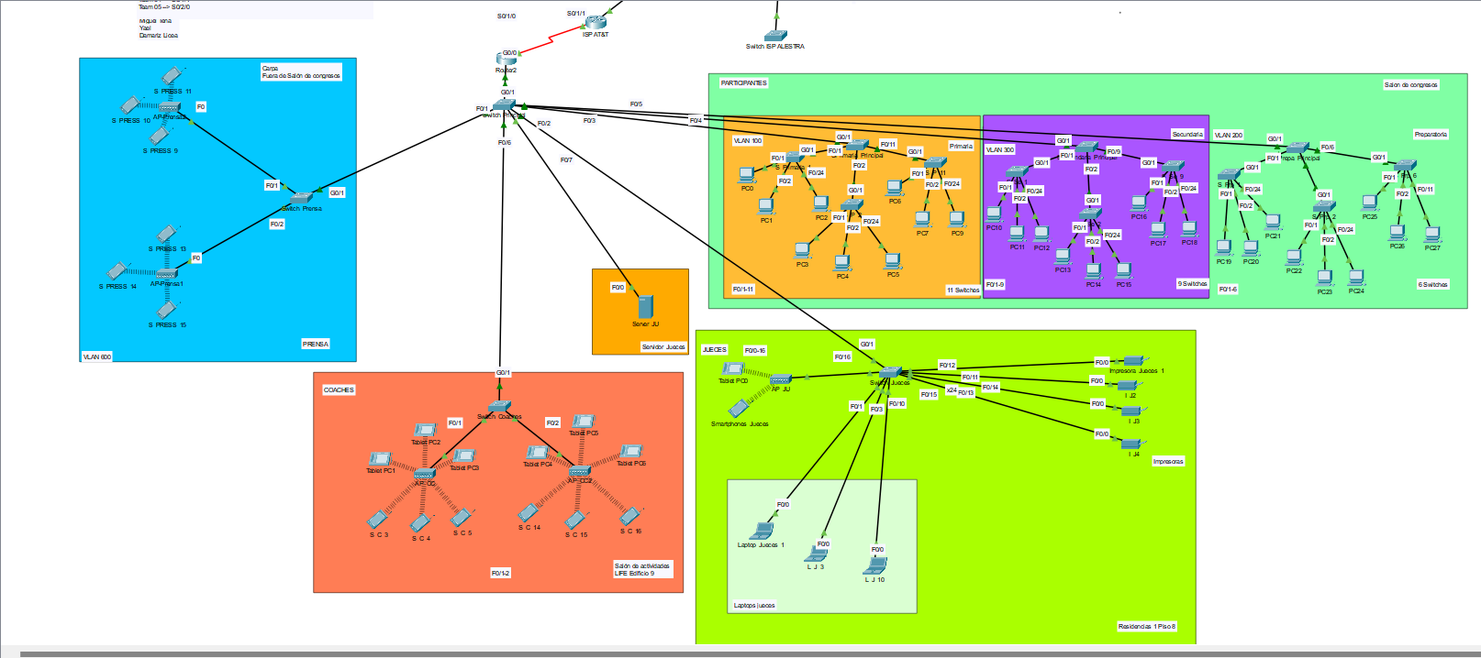

*Figura 6 Diseño Físico Final de la red Packet Tracer*

## 3.5. Configuración y pruebas de conectividad

Para las pruebas de conectividad, realizamos varias acciones, la primera fue realizar un ping, dentro de las redes,

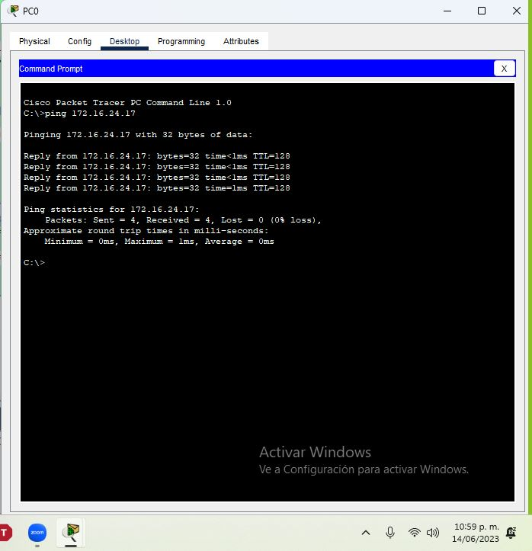

*Figura 7 Ping desde la PC0 de Primaria a la PC01 de Primaria .*

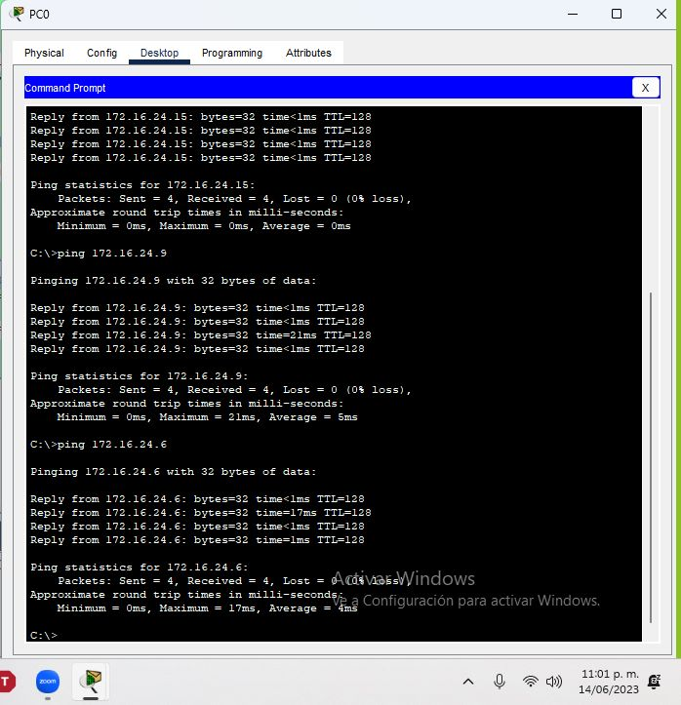

*Figura 8 Ping desde la PC0 de Primaria a la PC13 de Secundaria .*

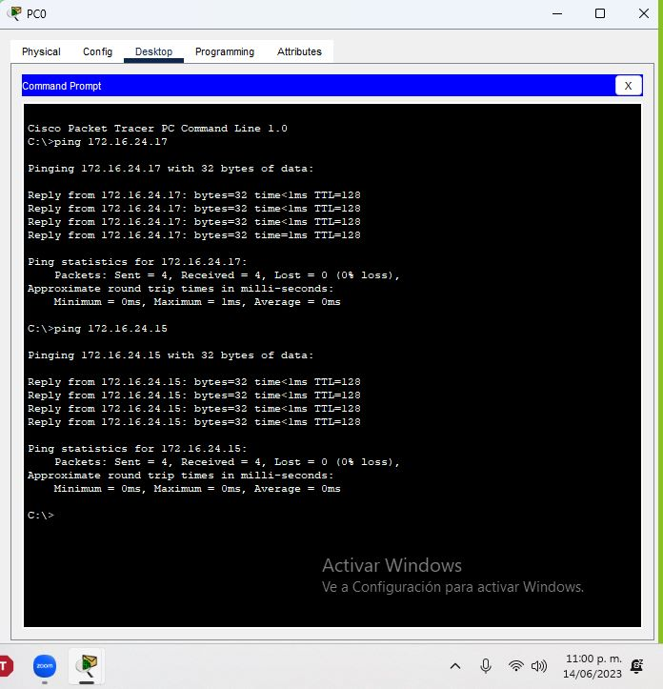

*Figura 9 Ping desde la PC0 de Primaria a la PC13 de Secundaria*

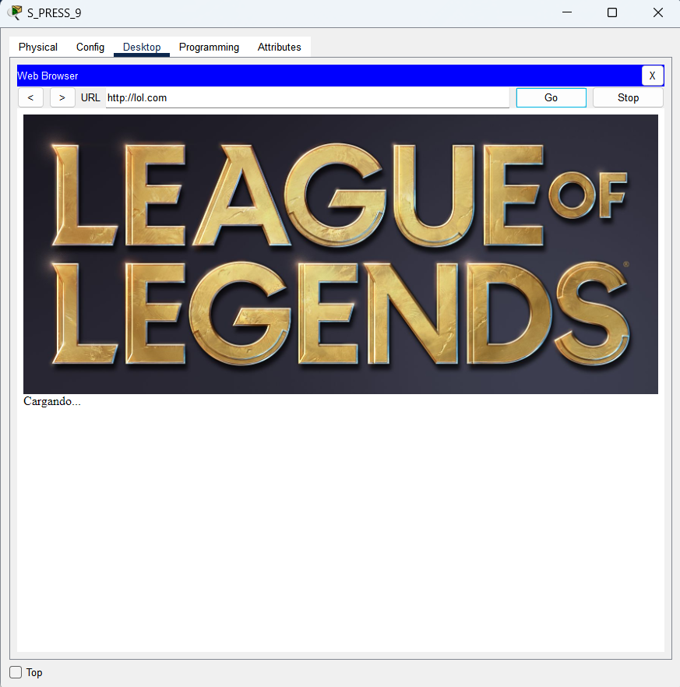

*Figura 10 Conexión desde celular de Prensa a Internet*

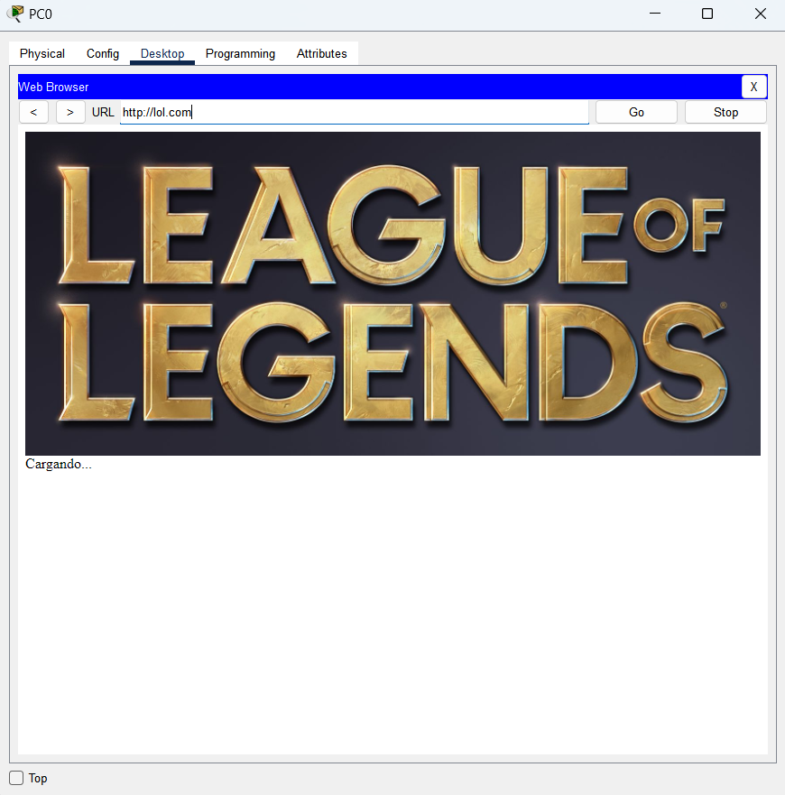

*Figura 11 Conexión desde Computadoras de Primaria a Internet*

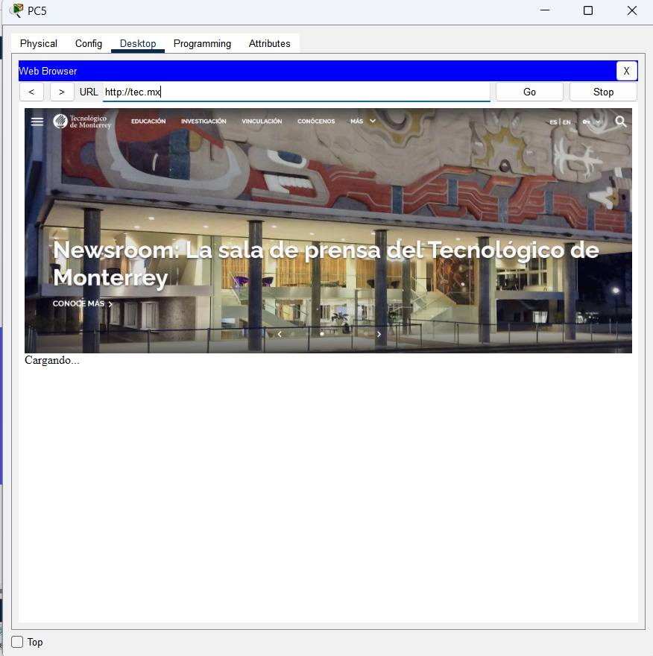

*Figura 12 Conexión desde PC05 de Primaria a Internet*

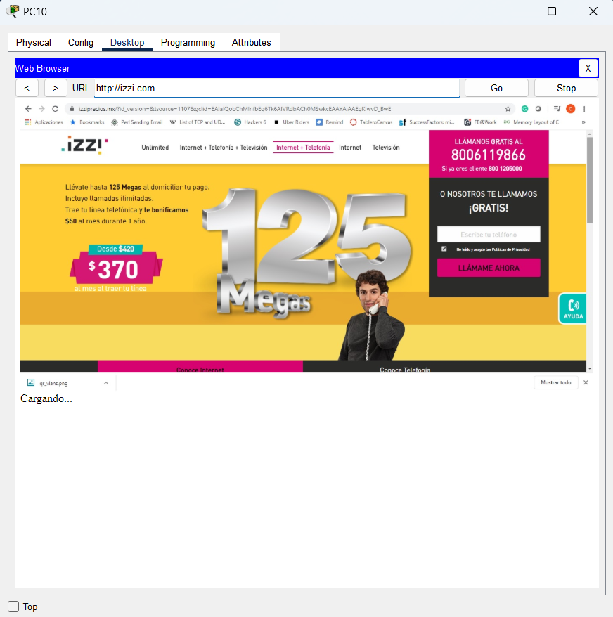

*Figura 13 Conexión desde PC10 de Secundaria a Internet*

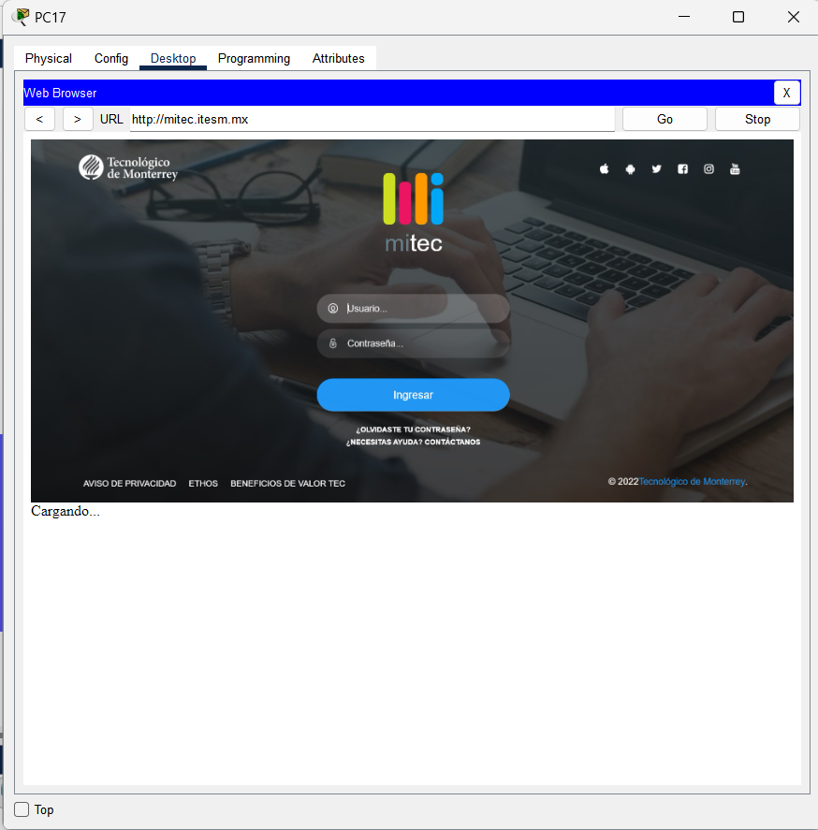

*Figura 14 Conexión desde PC17 de Secundaria a Internet*

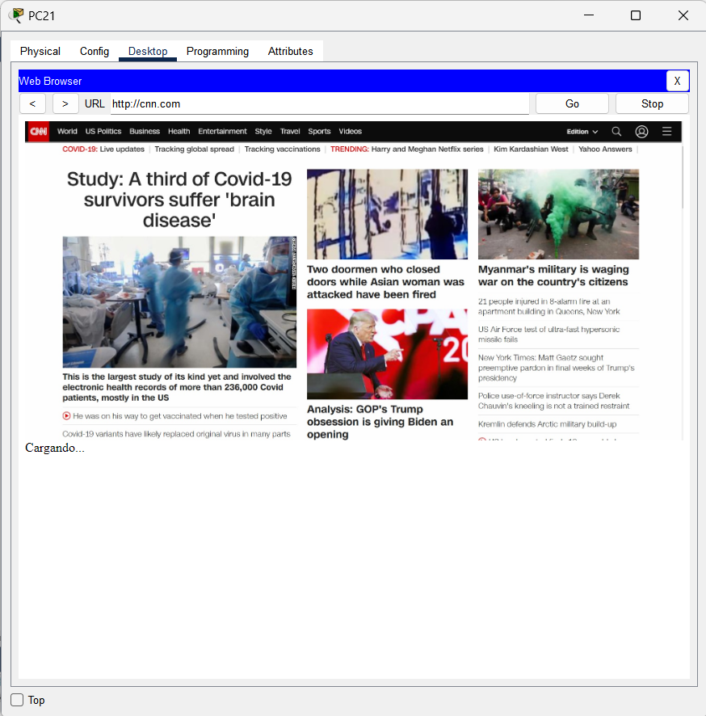

*Figura 15 Conexión desde PC21 de Preparatoria a Internet*

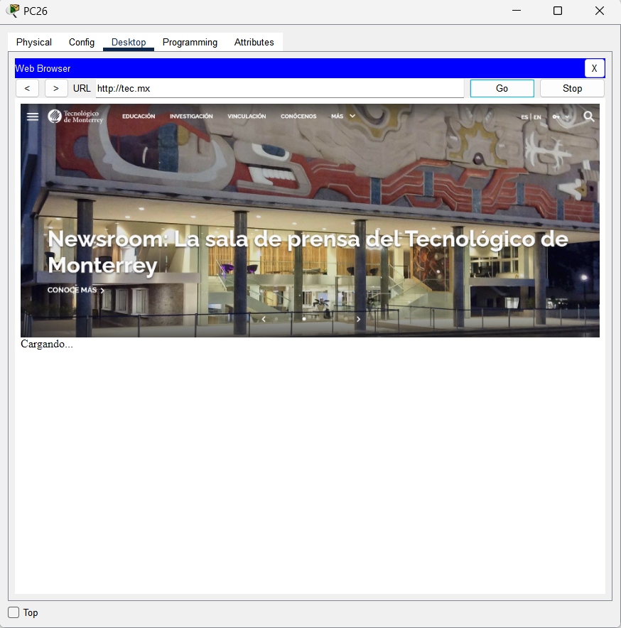

*Figura 16 Conexión desde PC26 de Preparatoria a Internet*

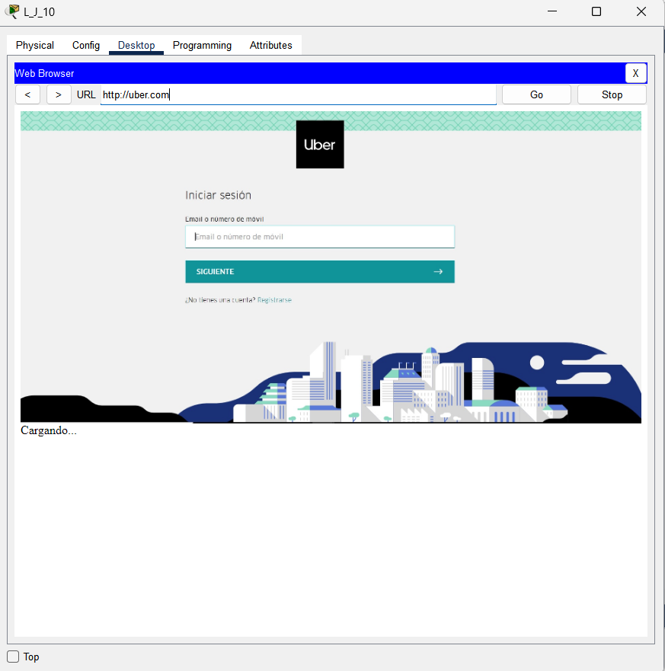

*Figura 17 Conexión desde Laptop Jueces a Internet*

Capítulo 4

# 4. Evaluación de resultados

Después de completar el diseño y la implementación de nuestra red para la Olimpiada Mexicana de Informática, llevamos a cabo una prueba de concepto para evaluar su rendimiento y funcionalidad. Me complace informar que los resultados de esta prueba fueron extremadamente positivos, lo que confirma la calidad y la eficacia de nuestro trabajo.

Durante la prueba de concepto, sometimos a la red a una serie de pruebas rigurosas para evaluar su rendimiento bajo una variedad de condiciones. Esto incluyó pruebas de carga para evaluar cómo la red manejaría el alto volumen de tráfico esperado durante la competencia, así como pruebas de seguridad para asegurar que la red pudiera resistir potenciales amenazas cibernéticas.

Los resultados de estas pruebas fueron muy alentadores. La red demostró ser capaz de manejar un alto volumen de tráfico sin sufrir degradación en el rendimiento, lo que es crucial para el éxito de la competencia. Además, la red demostró ser robusta frente a las amenazas de seguridad, gracias a las medidas de seguridad que implementamos durante su diseño e implementación.

## 4.1. Problemáticas enfrentadas durante la etapa de solución del reto

Durante el desarrollo de este proyecto, uno de los desafíos más significativos que enfrentamos fue la correcta asignación de las direcciones IP y la configuración del Protocolo de Configuración Dinámica de Host (DHCP). La complejidad de este desafío radicó en la necesidad de garantizar que cada dispositivo en la red recibiera una dirección IP única y adecuada para su propósito y ubicación dentro de la red.

La configuración del DHCP presentó su propio conjunto de desafíos. El DHCP fue esencial para la asignación automática de direcciones IP a los dispositivos en la red, pero también requirió una configuración cuidadosa para asegurar que los dispositivos recibieron las direcciones IP correctas y que no hubiera conflictos de direcciones.

A pesar de estos desafíos, pudimos superar estas dificultades a través de un análisis cuidadoso y una planificación detallada.

## 4.2. Evaluación de los objetivos planteados

A lo largo de este proyecto, nos propusimos varios objetivos clave que buscábamos cumplir. Estos incluían la creación de una red económica, correctamente segmentada, que cumpliera con los estándares internacionales de funcionalidad y seguridad, y que garantizara una conexión de alta calidad.

Por lo que consideramos que hemos cumplidos con estos objetivos.

## 4.3. Evaluación de la propuesta

Al habernos guiado bajo los estándares que vimos en clase, estamos entregando un producto de calidad que puede ser implementado en la vida real. También es un proyecto escalable, gracias a las configuraciones que hicimos.

En general, estamos seguros de que nuestra propuesta de interconexiones de red es una solución sólida y efectiva que puede impulsar el crecimiento y el rendimiento de las organizaciones. Estamos emocionados por las oportunidades que esto puede ofrecer y confiamos en que nuestro enfoque estratégico y nuestra experiencia técnica nos permitirán implementar con éxito este proyecto y alcanzar resultados excepcionales para nuestros clientes.

Capítulo 5

# 5. Conclusiones y trabajo futuro

## 5.1. Conclusiones

Miguel Tena:

Este proyecto ha sido una experiencia invaluable para mi desarrollo como Ingeniero en Sistemas Computacionales. Me ha permitido aplicar los conocimientos teóricos que he adquirido en mis estudios a un escenario real y complejo, lo que ha reforzado mi comprensión de los conceptos y técnicas de diseño de redes.

La oportunidad de diseñar una red para un evento tan importante como la Olimpiada Mexicana de Informática (OMI) ha sido particularmente gratificante. Me ha permitido ver de primera mano cómo una red bien diseñada puede facilitar la comunicación y colaboración, y cómo puede apoyar un evento de esta magnitud.

Además, este proyecto ha reforzado la importancia de la planificación y el análisis en el diseño de redes. La necesidad de considerar las necesidades de diferentes grupos de usuarios, las restricciones de la infraestructura existente, y los requisitos de seguridad, me ha mostrado cuán multifacético puede ser el trabajo de un ingeniero de redes.

Finalmente, este proyecto ha reforzado mi pasión por la ingeniería de sistemas y me ha dado una visión más clara de la dirección que quiero tomar en mi carrera. Estoy emocionado por las oportunidades futuras que me permitirán aplicar y expandir las habilidades que he desarrollado a través de este proyecto.

Yael Cortés:

Durante el transcurso de esta unidad de formación se adquirieron conocimientos los cuales nos permitieron realizar este reto con éxito, asimismo durante el desarrollo del mismo nos brindó buenos retos los cuales me permitieron desarrollar una solución factible para este problema, todo el proceso que se realizó fue de gran importancia no solo para conseguir una solución buena, si no que también esto nos ayudará para futuros problemas al que nos enfrentemos más adelante.

Además de ello que fortaleció diversas competencias y habilidades para el desarrollo de futuros problemas.

Damariz Licea:

Durante la realización de nuestro proyecto, he llegado a la conclusión de que nuestra propuesta es no sólo buena, sino también viable. Hemos considerado cuidadosamente todos los aspectos técnicos, económicos y de seguridad, y hemos desarrollado una arquitectura robusta y escalable que garantiza una conectividad confiable y eficiente para la OMI.

Además, me complace destacar que nuestro equipo ha demostrado una excelente capacidad de colaboración y trabajo en equipo, lo que ha permitido la integración de diferentes perspectivas y la generación de ideas innovadoras. Nuestra propuesta se basa en todo lo aprendido en nuestras clases de Interconexión de Dispositivos, lo que nos brinda la confianza de que estamos ofreciendo una solución que supera las expectativas y cumple con los objetivos establecidos.

## 5.2. Trabajo futuro

Al llevar a cabo la implementación de nuestro proyecto en el mundo real, es crucial considerar diversos aspectos para asegurar su correcto funcionamiento. Además de las consideraciones previas sobre el cableado y la infraestructura eléctrica, es necesario revisar detenidamente nuestros archivos pkt y la tabla de direcciones IP. Estos documentos son de vital importancia, ya que contienen la configuración y el enrutamiento de la red, y su revisión minuciosa garantizará una implementación coherente y precisa.

Asimismo, se recomienda realizar pruebas exhaustivas en un entorno controlado antes de llevar a cabo la implementación a gran escala. Estas pruebas permitirán evaluar la conectividad, la interoperabilidad y el rendimiento de los componentes de red, identificando posibles problemas o errores que puedan afectar el desempeño en el entorno de producción. De esta manera, podremos corregir cualquier fallo antes de que se convierta en un obstáculo para el funcionamiento adecuado de la red.

En resumen, durante la implementación práctica de nuestro proyecto, es importante tener en cuenta aspectos adicionales, como la revisión detallada de los archivos pkt y la tabla de direcciones IP, la realización de pruebas exhaustivas y la capacitación adecuada del personal. Al abordar estos aspectos, aseguraremos una implementación exitosa y un funcionamiento óptimo de la red interconectada, generando resultados positivos y beneficios duraderos para la organización.

Apéndices

# Apéndice

Link a nuestro documento de VLSM y tablas de IP’s: <https://docs.google.com/spreadsheets/d/1pilzXsfU_xyNClBtzvULwqNTBuJbrxnk/edit#gid=553503256>

Link a nuestro formato de propuesta económica: <https://docs.google.com/spreadsheets/d/1BNXqiriPLpQzoWi9DHJtij4f1drtAzRg/edit#gid=202444659>

Link a nuestra carpeta de configuraciones <https://drive.google.com/drive/folders/12o8GFi2hfgyNNlucdgLYDq27BzHaCu4M?usp=sharing>

Link al documento de entrega 1

<https://drive.google.com/file/d/1jcQWU1OHBgf4A3-FcJmMovyT8VcB8_G2/view?usp=drive_link>

Link al documento de entregas 2 y 3

<https://drive.google.com/file/d/1leyvNje0ilZ07hqYNt3Rb1kBcWXEIPTu/view?usp=drive_link>

Link al documento de entrega 4

<https://drive.google.com/file/d/1gZlKt85GmNv97OuXEyCqDQpv1IuNf1ui/view?usp=drive_link>

Link al documento de entrega 5

<https://drive.google.com/file/d/1q9hmp3HfkrZwjHXBpU7fG8VlMihETUla/view?usp=drive_link>

Link a nuestro documento Packet Tracer

<https://drive.google.com/file/d/1meBw9g9ooqbX3X87H7CMrwXQ1xMSs9-2/view?usp=drive_link>

Glosario

# Glosario de términos

**Olimpiada Mexicana de Informática (OMI)**: Es una competencia nacional en México que busca a los mejores programadores jóvenes para representar al país en la Olimpiada Internacional de Informática (IOI).

**Red de Área Local (LAN)**: Es una red que conecta computadoras y otros dispositivos en un área relativamente pequeña, como un edificio o un campus universitario.

**Protocolo de Configuración Dinámica de Host (DHCP)**: Es un protocolo de red que permite a los servidores asignar automáticamente una dirección IP a una computadora u otro dispositivo en una red.

**Dirección IP**: Es un número único que identifica a cada dispositivo en una red.

**Subnetting**: Es el proceso de dividir una red en subredes más pequeñas.

**Router**: Es un dispositivo que dirige el tráfico de datos entre redes.

**Switch**: Es un dispositivo que conecta dispositivos en una red y dirige el tráfico de datos entre ellos.

**Red de Área Local Virtual (VLAN)**: Es una red lógica que agrupa dispositivos de red en el mismo dominio de difusión, independientemente de su ubicación física.

**Seguridad de red**: Se refiere a las medidas tomadas para proteger una red contra accesos no autorizados, pérdida de datos y otros tipos de amenazas.

**Infraestructura de red**: Se refiere al hardware y software que permiten la conectividad de red, la comunicación, las operaciones y la gestión de una red.

**Firewall**: Un sistema de seguridad que monitorea y controla el tráfico de red entrante y saliente basado en criterios de seguridad predeterminados. Un firewall puede ser hardware, software, o una combinación de ambos.

**NAT (Network Address Translation)**: Un método de remapeo de una dirección IP espacio en otro mediante la reescritura de la información de la dirección IP en los paquetes de datos mientras están en tránsito a través de un dispositivo de enrutamiento o firewall.

**DHCP (Dynamic Host Configuration Protocol):** Un protocolo de red que permite a los servidores asignar automáticamente una dirección IP a los dispositivos de la red.

**TCP/IP (Transmission Control Protocol/Internet Protocol):** El conjunto de protocolos de comunicación que se utilizan para conectar hosts en Internet.

**Ethernet:** Una tecnología de red que proporciona servicios de nivel 2 y físicos para redes de área local (LAN).

**Wi-Fi:** Una tecnología de red inalámbrica que permite a los dispositivos conectarse a la red sin cables.

**Access Point:** Un dispositivo que permite a los dispositivos inalámbricos conectarse a una red con cables.

**Gateway:** Un dispositivo de red que actúa como un "puente" entre dos redes que utilizan diferentes protocolos.

**Redundancia:** La duplicación de componentes críticos o funciones de un sistema con el objetivo de aumentar la fiabilidad del sistema.

**ISP (Internet Service Provider):** Empresa que proporciona servicios de acceso a Internet.

**FTP (File Transfer Protocol):** Protocolo utilizado para transferir archivos entre un cliente y un servidor en una red.

**MAC Address (Media Access Control Address):** Identificador único asignado a la interfaz de red de un dispositivo.

**Ping:** Herramienta de diagnóstico en redes de computadoras que verifica la conectividad entre dos nodos de una red.

**Server:** Computadora o sistema que administra el acceso a recursos o servicios en una red.

**Client:** Computadora o sistema que accede a recursos o servicios proporcionados por un servidor.

**Bandwidth:** Capacidad de transmisión de datos de una conexión de red.

**Latency:** Retraso en la transmisión de datos en una red.

Bibliografía

# Bibliografía

Cisco Networking Academy. (s.f.). Cisco Networking Academy Course Catalog. Recuperado de <https://www.netacad.com/courses>

.. (n.d.). Router Cisco ISR 4321 2 x 10/100/1000 2 nim 4GB flash 4GB DRAM ... DIGITALIFE. <https://www.digitalife.com.mx/productos/router-cisco-isr-4321-2x-101001000-2-nim-4gb-flash-4gb-dram>

.. (n.d.-b). Switch Cisco 24 pulgadas puertos catalyst 2960&nbsp;10/100 Mbps + 1000 Mbps ... DIGITALIFE. <https://www.digitalife.com.mx/productos/switch-cisco-24-puertos-catalyst-2960-10100mbps-1000mbps-rack-administrable-2-sfp>

.. (n.d.-a). *Access Point Cisco Catalyst C9136i, 2x RJ-45, 2.4/5/6GHz, C9136I-row*. Abasteo.<https://www.abasteo.mx/Redes/Access-Points/Access-Point-Cisco-Catalyst-C9136I-2x-RJ-45-2-4-5-6GHz-Antena-Integrada-de-6dBi.html?gclid=CjwKCAjwscGjBhAXEiwAswQqNPEnXDF_lFDIO1Qda10QxOgB88fveK8obUSFaFdEpLOFyTGbBIESXBoCmFUQAvD_BwE>

(2023). NIM-2T. Router-Switch.com. Disponible en <https://www.router-switch.com/nim-2t.html#tab-specification>